中华人民共和国工业和信息化部
有色金属计量技术规范
JJF（有色金属）XXXX—20XX

管路式海水冲刷腐蚀试验机校准规范
（讨论稿）
Calibration Specification for
Pipeline-type Seawater Erosion Corrosion Testing Machines

20XX-XX-XX发布 20XX-XX-XX实施

中华人民共和国工业和信息化部 发 布
管路式海水冲刷腐蚀试验机校准规范
Calibration Specification for
Pipeline-type Seawater Erosion Corrosion Testing Machines

JJF（有色金属） xxxx—20xx

归 口 单 位：中国有色金属工业协会
主要起草单位：广东省科学院工业分析检测中心
参加起草单位：

本规范委托有色金属行业计量技术委员会进行解释

本规范主要起草人：

参加起草人：

目 录
引 言 II
1 范围 1
2 规范性引用文件 1
3 概述 1
4 计量特性 2
4.1 流量计 2
4.2 温度测量系统 2
5 校准条件 3
5.1 环境条件 3
5.2 测量标准 3
6 校准项目和校准方法 3
6.1 校准项目 3
6.2 校准方法 3
7 校准结果表达 6
8 复校时间间隔 6
附录A 校准原始记录参考格式 8
附录B 校准证书内页参考格式 9

引 言
本规范依据国家计量技术规范JJF 1071—2010《国家计量校准规范编写规则》、
JJF 1001—2011《通用计量术语及定义》和JJF 1059.1—2012《测量不确定度评定与表示》编制。
本规范为首次发布。
管路式海水冲刷腐蚀试验机校准规范

1 范围
本规范适用于管路式海水冲刷腐蚀试验机（以下简称试验机）的校准。

2 引用文件
本规范引用了下列文件：
JJF 1030 温度校准用恒温槽技术性能测试规范
GB/T 35138 封闭管道中流体流量的测量 渡越时间法液体超声流量计
GB/T 42654 铜及铜合金海水冲刷腐蚀试验方法
凡是注日期的引用文件，仅注日期的版本适用于本规范；凡是不注日期的引用文件，其最新版本（包括所有的修改单）适用于本规范。

3 概述
管路式海水冲刷腐蚀试验机主要用于铜合金等管材耐海水冲刷腐蚀性能的测定。通过压力驱动使以氯化钠为主要成分的冲刷介质冲刷样品表面，在设定的流速、温度下冲刷规定的时间，根据试验后试样的腐蚀失重率，评价产品的耐冲刷腐蚀性能。
试验机的结构示意图如图1、图2所示。
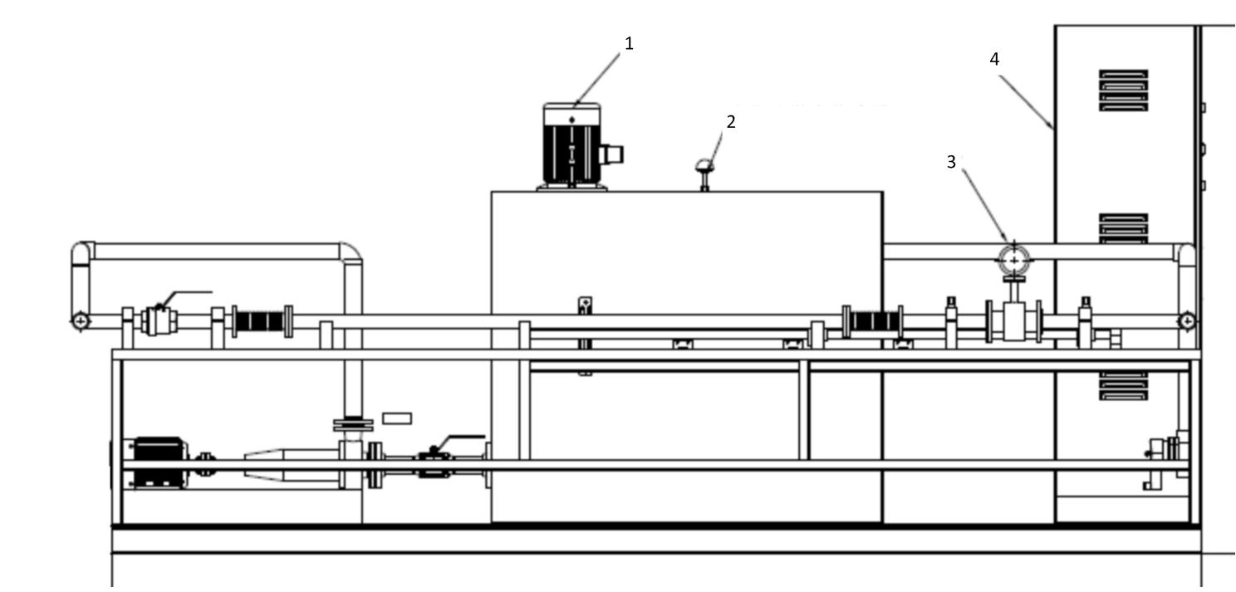
1—电机；2—液位及温度传感器；3—流量计；4—控制柜。
图 1管路式海水冲刷腐蚀试验机（主视）示意图
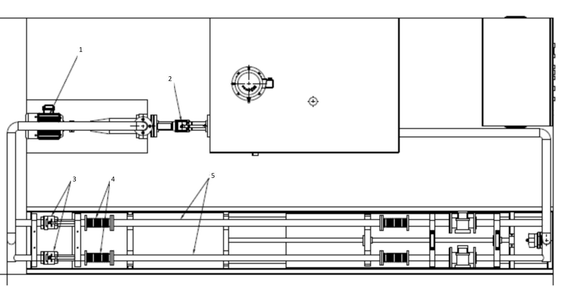
1—离心泵；2—手阀；3—球阀；4—波纹管；5—检测管。
图 2管路式海水冲刷腐蚀试验机（俯视）示意图

4 计量特性

4.1 流量计
流量计计量特性见表1。
表 1流量计计量特性
校准项目 | 最大允许误差（或者计量特性）
流速示值误差 | ±5 %
流速重复性 | 1 %

4.2 温度测量系统
温度测量系统计量特性见表2。
表 2温度测量系统计量特性
校准项目 | 最大允许误差（或者计量特性）
温度偏差 | ±1 ℃
温度波动度 | ±1 ℃
温度均匀度 | 0.5 ℃
注：1）温度测量范围为室温～60 ℃。
- 以上计量特性中的技术指标参考GB/T 42654，不用于符合性判定。

5 校准条件

5.1 环境条件
环境温度：（10～35）℃，相对湿度：≤80 %，校准过程中温度波动≤2 ℃。

5.2 测量标准
测量标准及技术要求见表3。
表 3测量标准及技术要求
序号 | 测量标准 | 测量范围 | 最大允许误差
1 | 超声流量计 | （0.03～5.00）m/s | ±1 %
2 | 温度巡检仪 | （0～100）℃ | ±0.1 ℃
注：校准时可选用以上测量标准，也可以选用测量不确定度符合要求的测量装置。

6 校准项目和校准方法

6.1 校准项目
校准项目见表4。
表 4管路式海水冲刷腐蚀试验机校准项目表
序号 | 项目
1 | 流速示值误差
2 | 流速重复性
3 | 温度偏差
4 | 温度波动度
5 | 温度均匀度

6.2 校准方法
6.2.1 流速的校准
校准点应尽量按平均分布选取，也可依据送校单位要求进行选择。测点速度间隔取0.5 m/s，最大不超过1 m/s。
根据GB/T 35138所述，将超声流量计安装在试验机检测管上。启动试验机，待稳定后分别对标准流量计和被校流量计进行读数，每2 min至少记录所有校准点的流速值一次，
在10 min内至少记录5次。亦可根据送校单位校准需求确定时间间隔和记录数据，并在原始记录和校准证书中进行说明。
6.2.2 温度的校准
根据JJF 1030的方法，校准温度点一般应选择设备使用范围的上限、下限及中间点，也可根据试验方法中的要求选择具体试验温度点。
如图3所示，分别在工作区域的上、下、左、右布置测温点（1、2、3、4），亦可根据实际工作区域进行布点。
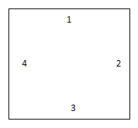
图 3温度传感器布点示意图
校准通常在空载状态下进行。为防止温度传感器被腐蚀，校准前应将腐蚀性介质更换为水介质，液面高度应满足试验要求。按图3布放温度传感器，注意使传感器有合适的浸没深度，将试验机的温度控制器设定至所需校准的温度，使试验机的温度稳定10 min后开始读数，每2 min至少记录所有校准点的温度值一次，在30 min内至少记录15次。亦可根据送校单位需求确定时间间隔和记录数据，并在原始记录和校准证书中进行说明。
6.2.3 校准数据的处理
6.2.3.1 流速示值误差和重复性
计算每个校准点5次测量的算术平均值，并由下式计算流速示值相对误差和示值重复性。
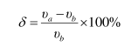
（1）
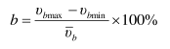
（2）

式中：
$δ$——流速示值相对误差，%；
$υ_{a}$——被校流量计示值，m/s；
$υ_{b}$——标准流量计示值，m/s；
$b$——流速重复性，%；
$υ_{b\text{max}}$——标准流速最大值，m/s；
$υ_{b\text{min}}$——标准流速最小值，m/s；
${\overline{υ}}_{b}$——标准流速平均值，m/s。
6.2.3.2 温度偏差
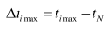
各校准点$i$温度上偏差和温度下偏差的计算公式见公式（3） 和公式（4）。
（3）
（4）
式中：
${Δt}_{i\text{max}}$——校准点$i$的温度上偏差，℃；
$t_{i\text{max}}$——校准点$i$在规定时间内$n$次测量的最高温度，℃；
$t_{N}$——校准标称温度，℃；
$t_{i\text{min}}$——校准点$i$在规定时间内$n$次测量的最低温度，℃；
${Δt}_{i\text{min}}$——校准点$i$的温度下偏差，℃。
取所有校准点中${Δt}_{i\text{max}}$和${Δt}_{i\text{min}}$绝对值最大者作为温度上偏差和温度下偏差。
6.2.3.3 温度波动度
在6.2.2的$n$次测量中，计算同一校准点在$n$次测量中测得的最高温度和最低温度之差（共$n$个），取全部校准点中变化量最大值的一半，并冠以“±”号，作为温度波动度，计算公式见公式（5）。
（5）
式中：
${Δt}_{i}$——温度波动度，℃；
$t_{i\text{max}}$——校准点$i$在$n$次测量中的最高温度，℃；
$t_{i\text{min}}$——校准点$i$在$n$次测量中的最低温度，℃。
6.2.3.4 温度均匀度
在6.2.2的$n$次测量中，取各个校准点在同一次测量中测得的最高温度和最低温度之差（共$n$个）的平均值作为温度均匀度，计算公式见公式（6）。
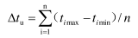
（6）
式中：
${Δt}_{u}$——温度均匀度，℃；
$t_{i\text{max}}$——校准点$i$在$n$次测量中的最高温度，℃；
$t_{i\text{min}}$——校准点$i$在$n$次测量中的最低温度，℃；
$n$——测量次数。

7 校准结果表达
校准结果应在校准证书（报告）上反映，校准证书（报告）应至少包括以下信息：
- 标题，如“校准证书”；
- 实验室名称和地址；
- 进行校准的地点（如果与实验室的地址不同）；
- 证书或报告的唯一性标识（如编号），每页及总页数的标识；
- 委托单位的名称和地址；
- 被校对象的描述和明确标识；
- 进行校准的日期，如果与校准结果的有效性和应用有关时，应说明被校对象的接收日期；
- 如果与校准结果的有效性和应用有关时，应对被校样品的抽样程序进行说明；
- 对校准所依据的技术规范的标识，包括名称及代号；
- 本次校准所用测量标准的溯源性及有效性说明；
- 校准环境的描述；
- 校准结果及其测量不确定度的说明；
- 对校准规范的偏离的说明；
- 校准证书和校准报告签发人的签名或等效标识；
- 校准结果仅对被校对象有效的声明；
- 未经实验室书面批准，不得部分复制证书或报告的声明。
校准原始记录参考格式见附录A，校准证书（报告）内页参考格式见附录B。
8 复校时间间隔
由于复校时间间隔的长短由仪器使用情况、使用者、仪器本身质量等诸因素所决定的，
因此，送校单位可根据实际使用情况自主决定复校时间间隔。

附录A

校准原始记录参考格式

管路式海水冲刷腐蚀试验机校准原始记录
委托方 校准日期
原始记录编号 证书编号
仪器名称 型号规格 仪器编号
制造厂 校准地点
环境温度 ℃ 相对湿度 % 其他
依据 其他
主要计量器具 | 名称 | 型号规格 | 精度等级 | 编号 | 有效期至
主要计量器具 |  |  |  |  | 年 月 日
主要计量器具 |  |  |  |  | 年 月 日
1、流速示值误差和重复性
 | 校准值（ ） |  |  |  |  |  | 示值相对误差（%） | 重复性（%）
 | 1 | 2 | 3 | 4 | 5 | 平均值 | 示值相对误差（%） | 重复性（%）
1-标准流速（ ） |  |  |  |  |  |  | 合并
1-被校流速（ ） |  |  |  |  |  |  |  | ----
2-标准流速（ ） |  |  |  |  |  |  | 合并
2-被校流速（ ） |  |  |  |  |  |  |  | ----
校准结果的不确定度： （$k=2$）
- 温度校准
设定值（ ） | 实测值（ ）
设定值（ ） | 1 |  | 2 | 3 |  | 4 | Max |  | Min
温度上偏差： |  | 温度下偏差： |  |  | 温度波动度： |  |  | 温度均匀度：
校准结果的不确定度：

校准员： 核验员：

附录B

校准证书内页参考格式

证书编号××××××—××××
校准机构授权说明
校准环境条件及地点：
温度 |  | ℃ |  | 地点
相对湿度 |  | % |  | 其他
校准所依据的技术文件（代号、名称）：
JJF（有色金属） XXXX—20XX《管路式海水冲刷腐蚀试验机校准规范》
校准所使用的主要测量标准：
名称 | 型号规格 |  | 测量范围 |  | 不确定度/  准确度等级 |  | 检定/校准  证书编号 | 证书有效期至

注：
- ×××××仅对加盖“×××××校准专业章”的完整证书负责。
- 本证书的校准结果仅对所校准的对象有效。
- 未经实验室书面批准，不得部分复印证书。

第×页 共×页
证书编号××××××—××××
校准结果
1、流速示值误差和重复性
标准流速平均值（ ） | 被校流速平均值（ ） | 示值相对误差（%） | 重复性（%）
校准结果的不确定度：

2、温度校准
设定值  （ ） | 温度上偏差（ ） | 温度下偏差（ ） | 温度波动度（ ） | 温度均匀度（ ）
校准结果的不确定度：

以下空白
敬告：
- 被校准仪器修理后，应立即进行校准。
- 在使用过程中，如对被校准仪器的技术指标产生怀疑，请重新校准。
- 根据客户要求和校准文件的规定，通常情况下 个月校准一次。

校准员： 核验员：

第×页 共×页

